10er-Ball
Ort Sporthalle
Material Keins
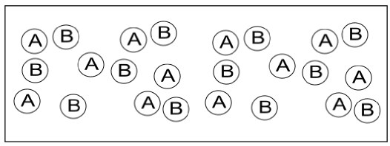
Organisation Die Spieler der Mannschaften A und B positionieren sich zu Beginn folgendermaßen in der Halle (siehe Abbildung).
Beschreibung
Die Schüler teilen sich in 2 Mannschaften A und B auf (siehe Abbildung). Eine Mannschaft versucht, sich den Ball innerhalb der Halle zehn Mal nacheinander zuzupassen. Schafft sie dies, erhält sie einen Punkt. Die Gegenmannschaft versucht, die Pässe zu unterbrechen und selbst eine Passfolge zu schaffen.

